Witam Was☺

Przeczytajcie i wykonajcie polecenie. Potrzebne Wam będą kredki. Powodzenia!

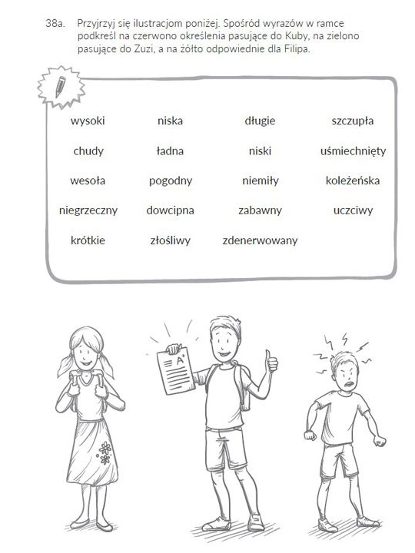

**Zuzia Kuba Filip**